Identifikace vzdělávacího materiálu | VY_62_INOVACE_FG.9.r.34 EU OP VK
Škola, adresa | ZŠ Smetanova 1509, Přelouč
Autor | Mgr. Blanka Prokopová
Období tvorby VM | květen 2013
Ročník | 9.
Předmět | Finanční gramotnost
Název, anotace | Daně  Žáci se seznamují s historií a využitím daní.

- Do textu doplň slova uvedená pod ním:
……………………….. sjednaná v pracovní smlouvě nebo mzdovém výměru
a …………………………, kterou zaměstnanec obdrží na svůj bankovní účet, se výrazně
liší. Důvodem jsou …………….., které platí zaměstnanec a pojistné na …………………..
pojištění a ………………………. zabezpečení.
daně, hrubá mzda, zdravotní, čistá mzda, sociální
- Pracuj s Internetem a vyhledej odpovědi na následující otázky:
- Co je to daň?
- Do kterého období spadá počátek vybírání daní?
- Co je to berna?
- Kdy byla v Rakousku zavedena daň z výdělku a později z příjmu?
- Odváděly se za Rakouska i jiné daně?
- Proč byly vybírány daně? K čemu sloužily?
- V rámečcích jsou zapsaná slova, která charakterizují daně, vysvětli je:
NENÁVRATNÝ

PRINCIP SOLIDARITY
NEEKVIVALENTNÍ
NEÚČELOVÝ
NEDOBROVOLNÝ
VYNUTITELNÝ

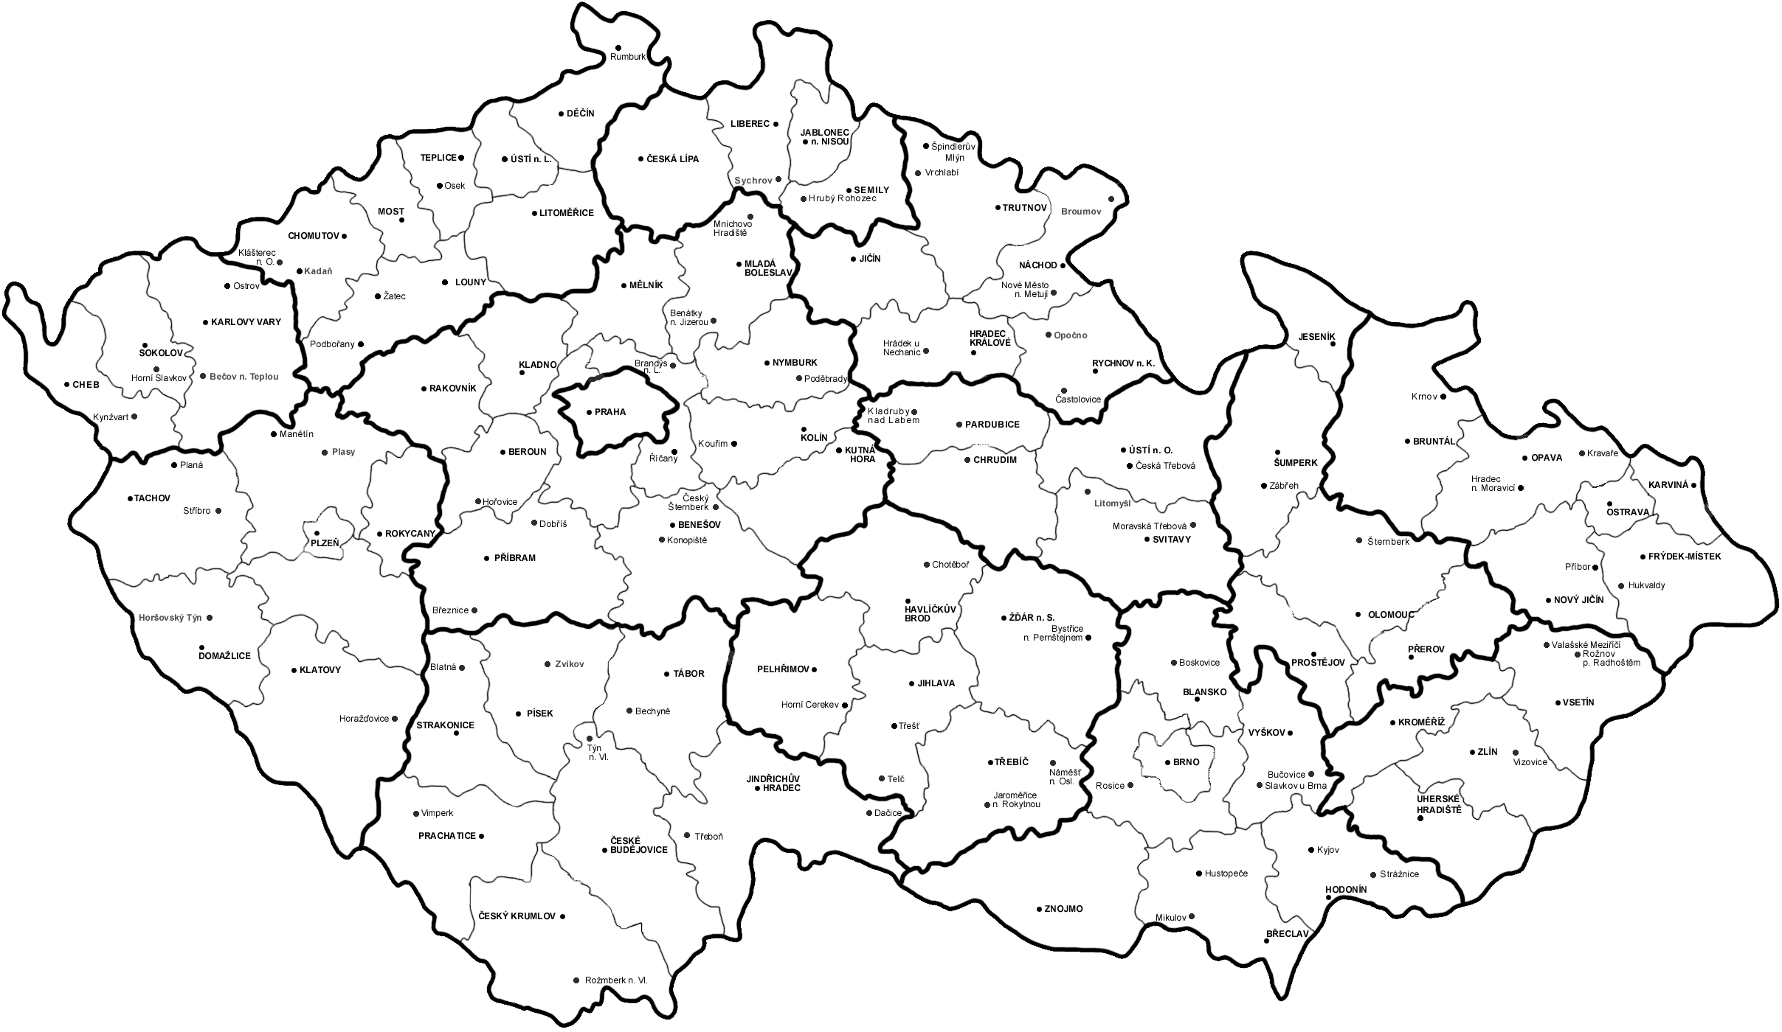
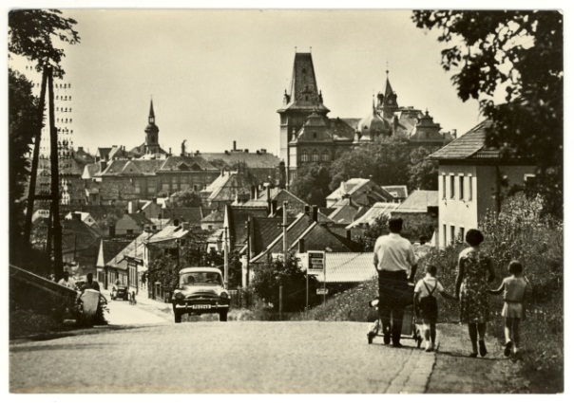
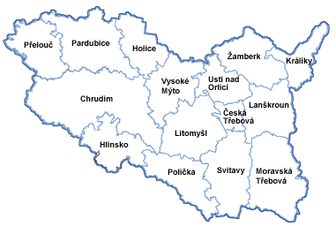
- Komu plynou daně?
- Napiš, co očekává od daní:
STÁT OBČAN
Zdroj obrázků [online, cit. 11.5. 2013]. Dostupné z:

http://www.google.cz/imgres?q=m%C4%9Bsto+p%C5%99elou%C4%8D&hl=cs&biw=1441&bih=572&tbm=isch&tbnid=TyxUZhWw54LoeM:&imgrefurl=http://www.vcm-sbirky.cz/%3Flevel%3Dpicture%26id%3D2343&docid=a31g0QvQ9jb3SM&imgurl=http://www.vcm-sbirky.cz/thumbs/lrg-2343-po-p2-000113.jpg&w=640&h=450&ei=AMukUZrjKYnAOITSgdAF&zoom=1&iact=hc&vpx=137&vpy=223&dur=704&hovh=188&hovw=268&tx=190&ty=107&page=1&tbnh=144&tbnw=227&start=0&ndsp=23&ved=1t:429,r:1,s:0,i:84
http://www.google.cz/imgres?q=pardubick%C3%BD+kraj&hl=cs&biw=1441&bih=572&tbm=isch&tbnid=qHGGG2TcOHtzzM:&imgrefurl=http://www.pardubickykraj.cz/obce&docid=MjgwO9nDj6FVYM&imgurl=http://www.pardubickykraj.cz/images/_map1.gif&w=381&h=256&ei=asukUZL8CcTYOsbXgPgE&zoom=1&iact=hc&vpx=615&vpy=286&dur=158&hovh=184&hovw=274&tx=164&ty=104&page=1&tbnh=144&tbnw=214&start=0&ndsp=20&ved=1t:429,r:10,s:0,i:190
http://www.google.cz/imgres?q=mapa+%C4%8CR&hl=cs&biw=1441&bih=572&tbm=isch&tbnid=ZgPhMgZ3TD7MeM:&imgrefurl=http://linkuj.cz/%3Fid%3Dshow%26viewnr%3D4%26typ%3D0%26par%3D109409&docid=_FQWjzwX7ho51M&imgurl=http://mapa.pivni.info/mapa_beer.GIF&w=2415&h=1400&ei=ysukUZeOLYiwPP2ogcgL&zoom=1&iact=rc&dur=166&page=1&tbnh=137&tbnw=236&start=0&ndsp=18&ved=1t:429,r:3,s:0,i:169&tx=63&ty=89
http://www.google.cz/imgres?q=evropsk%C3%A1+unie&hl=cs&biw=1441&bih=572&tbm=isch&tbnid=23oOrcFhmEON9M:&imgrefurl=http://technet.idnes.cz/evropska-unie-chce-zjednodusit-stahovani-multimedii-z-internetu-pyb-/sw_internet.aspx%3Fc%3DA090709_153002_sw_internet_vse&docid=H9WEfXVj1kY5jM&imgurl=http://i.idnes.cz/08/062/gal/MIA122e58_ALAMY_ANFE10.jpg&w=460&h=292&ei=GsykUbzKNYjMOe-MgdAK&zoom=1&iact=rc&dur=2&page=1&tbnh=141&tbnw=222&start=0&ndsp=20&ved=1t:429,r:16,s:0,i:208&tx=129&ty=97

